

**MAHKAMAH AGUNG REPUBLIK INDONESIA**

**DIREKTORAT JENDERAL BADAN PERADILAN AGAMA**

**PENGADILAN TINGGI AGAMA PADANG**

Jalan By Pass KM 24, Batipuh Panjang, Koto Tangah

Kota Padang, Sumatera Barat 25171 www.pta-padang.go.id, admin@pta-padang.go.id

Nomor : /KPTA.W3-A/KP4.1.3/VIII/2024 Padang, 9 Agustus 2024

Sifat : Biasa

Lampiran : -

Hal : Undangan

Yth. Drs. Najamuddin, S.H., M.H.

Hakim Utama Pengadilan Tinggi Agama Padang

Assalamu’alaikum Wr. Wb.

Berdasarkan Keputusan Ketua Mahkamah Agung RI nomor 170/KMA/SK.KP4,1,3.VII/2024 antara lain tentang mutasi Saudara dari jabatan Hakim Utama Pengadilan Tinggi Agama Padang menjadi Hakim Utama Pengadilan Tinggi Agama Bandung, dengan ini kami undang Saudara beserta istri untuk mengikuti acara perpisahan, yang *Insya Allah* akan dilaksanakan

pada hari, tanggal : Senin, 12 Agustus 2024

waktu : 09.30 WIB s.d. selesai

tempat : Command Center Pengadilan Tinggi Agama Padang

Jalan By Pass KM 24, Koto Tangah, Kota Padang

pakaian : Pakaian Dinas Harian

pakaian istri : Bebas rapi

Demikian disampaikan dan terima kasih.

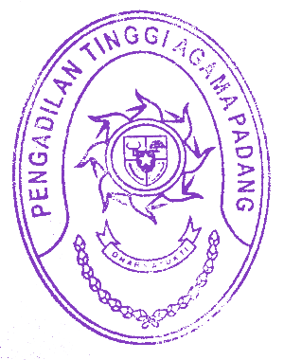

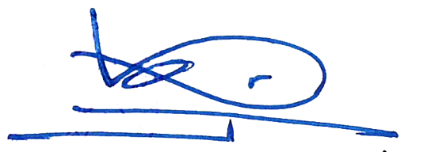 Ketua

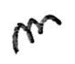

Abd. Hamid Pulungan